EN AGUASCALIENTES SOMOS 1 425 607 HABITANTES:
CENSO DE POBLACIÓN Y VIVIENDA 2020

- México cuenta con un Censo de Población y Vivienda al lograr completar con éxito el operativo censal.
- De las 1 425 607 personas que residen en Aguascalientes, 51.1% corresponden a mujeres y 48.9% a hombres.
- La edad mediana en el estado es de 27 años.
- México ocupa el lugar número 11 en población a nivel mundial con 126 014 024 habitantes.

El INEGI da a conocer los resultados del Censo de Población y Vivienda 2020 correspondientes al Cuestionario Básico, que ofrece información sobre la dimensión, estructura y distribución espacial de la población, así como de sus principales características socioeconómicas y culturales. Además, da cuenta de las viviendas y algunas de sus características.

El periodo de levantamiento del principal ejercicio censal que se realiza en México cada década fue del 2 al 27 de marzo de 2020 y, por primera vez, se levantó con dispositivos de cómputo móviles, además de captar información vía internet y telefónica como métodos complementarios.

La población total en Aguascalientes es de 1 425 607 habitantes. De ellos, 728 924 son mujeres (51.1%) y 696 683 son hombres (48.9%). Aguascalientes ocupa el lugar 27 a nivel nacional por número de habitantes y se mantiene en el mismo sitio con respecto a 2010.

POBLACIÓN TOTAL Y TASA DE CRECIMIENTO PROMEDIO ANUAL, 1895-2020
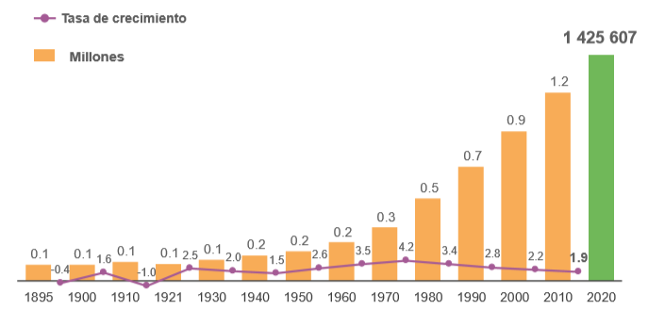

La edad mediana en el 2000 era de 21 años; para 2010, de 24 años, y en 2020 es de 27 años.

ESTRUCTURA DE LA POBLACIÓN 2000, 2010 Y 2020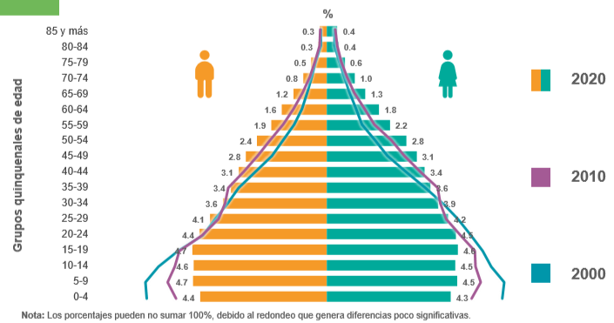
Por municipios, Aguascalientes es el más poblado con 948 990 habitantes, mientras que San José de Gracia es el menos poblado, con 9 552 habitantes.

En el 2000, el promedio de hijas e hijos nacidos vivos de las mujeres de 12 años y más era de 2.7; en 2010 fue de 2.4 y en 2020 es de 2.1 hijas e hijos nacidos vivos por mujer.

De acuerdo con los resultados del Censo 2020, 63 de cada 100 personas de 12 años y más son económicamente activas. La tasa de participación económica es de 76.5 en hombres y 50.9 en mujeres.

La población residente en el estado y nacida en otro país es de 13 735 habitantes. De este universo, 9 586 personas nacieron en Estados Unidos de América, 822 personas en Japón y 426 son originarios de la República Bolivariana de Venezuela.

La población de tres años y más hablante de alguna lengua indígena asciende a 2 539 personas (0.2% de la población total). En proporción, este grupo de población se mantuvo igual en relación con 2010 cuando conformaban 0.2% del total de la población (2 493 habitantes).

El 1.6% de la población total del estado (22 425 personas) se autorreconoce como afromexicana o afrodescendiente.

El 11.6% de la población estatal tiene alguna limitación para realizar alguna actividad cotidiana, 5% tiene discapacidad y 1.4% tiene algún problema o condición mental. En total, 17.2% de la población en la entidad tiene alguna limitación en la actividad cotidiana, discapacidad o algún problema o condición mental.

Entre 2010 y 2020, el porcentaje de población que declaró estar afiliada a los servicios de salud aumentó de 78.5% a 81.4 por ciento.

La tasa de analfabetismo se redujo de 4.8% en 2000, a 3.3% en 2010 y a 2.1% en 2020. En sentido inverso, el grado promedio de escolaridad presenta una tendencia creciente: 8 años en 2000, 9.2 en 2010 y 10.3 en 2020.

En 2020 hay 386 445 viviendas particulares habitadas. En 2000 la cifra era de 200 529 viviendas y en 2010 de 290 777. El promedio de ocupantes por vivienda mantiene una tendencia decreciente, de 4.7 ocupantes en 2000, pasó a 4.1 en 2010 y a 3.7 en 2020.

Entre 2000 y 2020, el porcentaje de viviendas con disponibilidad de agua entubada pasó de 96.7% a 99.4 por ciento.

Entre 2010 y 2020, la disponibilidad de teléfonos celulares en las viviendas creció de 71.9 a 93.2%, internet, de 22.8 a 61.1%, las computadoras o laptops de 34.4 a 45.9% y las líneas telefónicas fijas descendieron de 47.6 a 38.3 por ciento.

Con los resultados del Censo de Población y Vivienda 2020, el INEGI refrenda su compromiso de suministrar a la sociedad y al Estado información de calidad, pertinente, veraz y oportuna, a efecto de coadyuvar al desarrollo nacional y México cumple con los compromisos internacionales de la Ronda Censal 2020.

El INEGI agradece a toda la población de Aguascalientes por colaborar proporcionando su información o empleándose como parte de la estructura que hizo posible la recolección, captura, procesamiento y análisis de la información. De igual manera, se hace extensivo el agradecimiento a las diversas instituciones y organismos del ámbito, público, privado, académico y social del estado por su contribución al proyecto censal, en particular los apoyos de los sectores público y privado materializados en la facilitación de espacios para la instalación de oficinas para capacitación y control de campo, así como el apoyo en la difusión de la campaña de comunicación del Censo 2020.

Finalmente, el Instituto hace un reconocimiento a los medios de comunicación de Aguascalientes que nos acompañaron en todas las etapas del proyecto y les invita a que sigan participando de la misma forma en la difusión de los resultados, para así contribuir al conocimiento de la realidad demográfica y socioeconómica del país.

Los resultados del Cuestionario Básico del Censo 2020 pueden consultarse en http://censo2020.mx/ o en https://www.inegi.org.mx/programas/ccpv/2020/. Los resultados complementarios, incluyendo los del Cuestionario Ampliado, se darán a conocer a partir del 16 de marzo de este año.

Para consultas de medios y periodistas, contactar a: comunicacionsocial1@inegi.org.mx
Te. (449) 9-10-53-00, Ext. 5176.

Dirección Regional Centro Norte / Coordinación Estatal Aguascalientes



